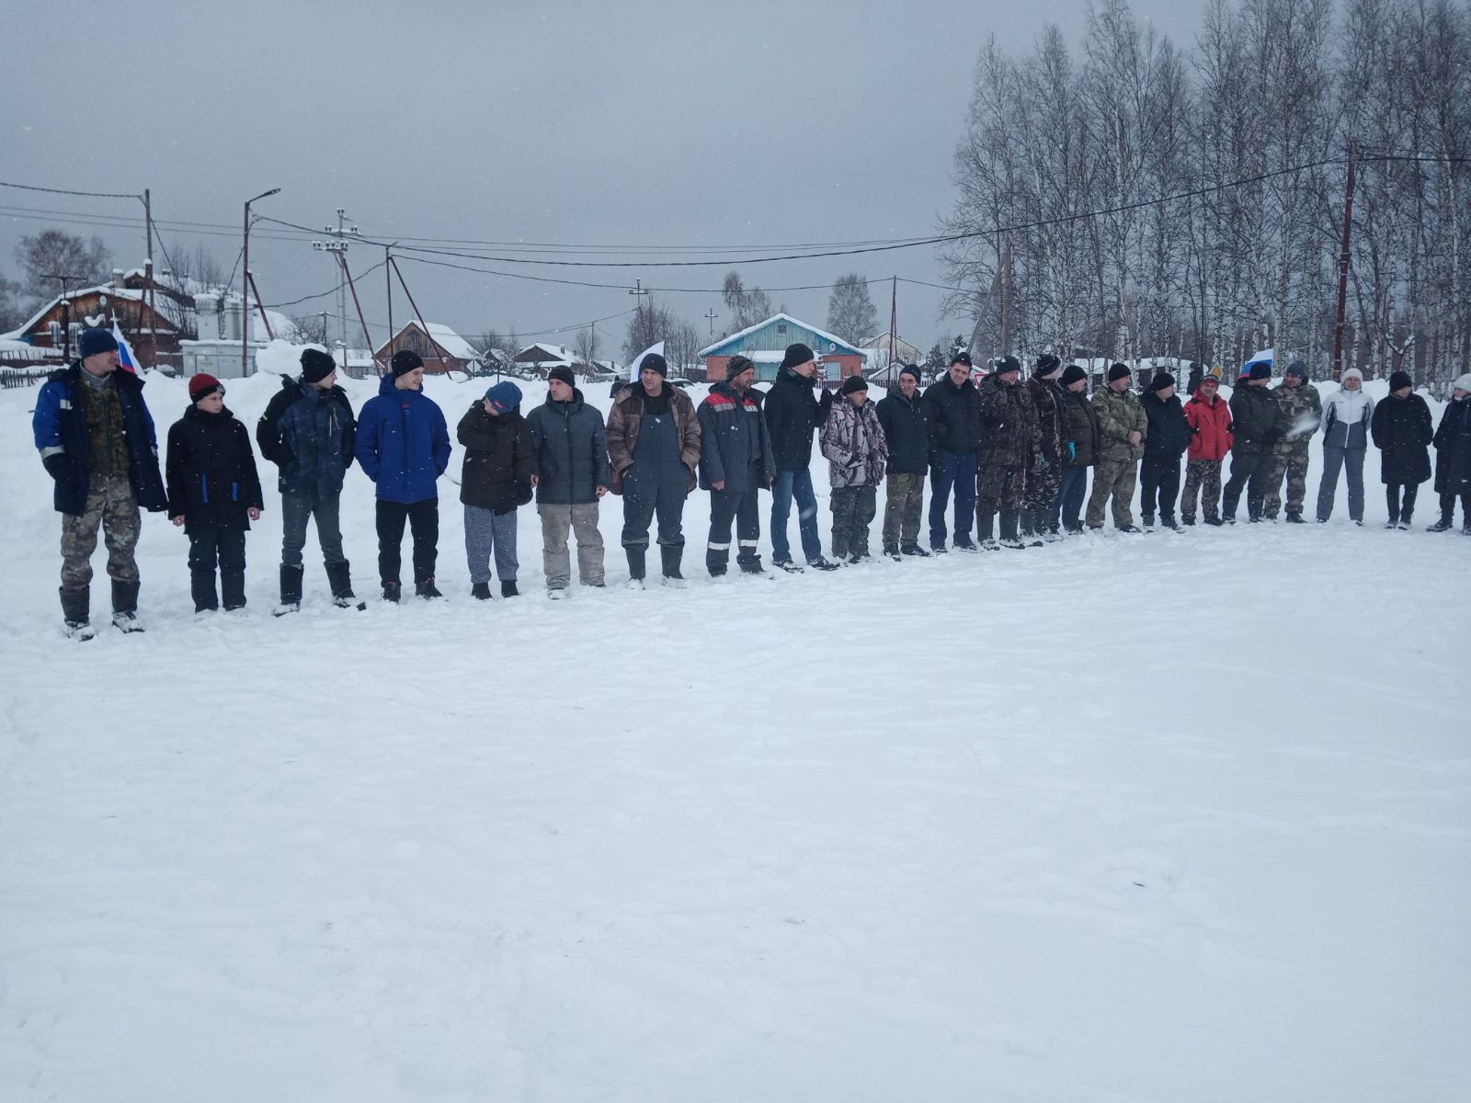
Не для войны рождаются солдаты,
а для того, чтоб не было войны!

Воспитание патриотических чувств у детей школьного возраста, жителей сельского поселения — одна из задач нравственного воспитания, включающая в себя воспитание любви к близким людям, к родному поселку, родной стране. В МКУК «Сельский дом культуры п. Красноленинский 22 феврале 2023 года прошла военно-спортивная игра Зарница посвященная Дню Защитника Отечества, направленная на воспитание уважения к Российской Армии, к профессии военного, интерес к различным родам войск; чувства гордости за нашу большую и малую Родину.
«Зарница» — это военно – спортивный праздник, который дает бурю эмоций, нетолько детям, но и взрослым. «Зарница» — отличная возможность весело провести время, проявить свои способности и получить полезные навыки. Участникам игры предстояло показать свою силу и ловкость в конкретных заданиях. В «Зарнице» приняли участие отряд «Звезда» — командир Дворяшин Александр Дмитриевич, и отряд «Лидеры», командир Белоножко Александр Вячеславович.
В роли командующего выступил инструктор – методист по спорту Николай Григорьевич Уханов. Он оповестил участников о начале военно — спортивной игры и сообщил об этапах, которые им предстоит пройти. Игра «Зарница» была проведена на свежем воздухе и построена в форме военно-спортивной эстафеты. А этапы игры были самые разнообразные: «Перевозка раненых», «Минное поле», «Полоса препятствий», «Снайперы», «Перечислить звания», «Захват горы».
На каждом этапе сообщали задание, отмечали правильность его выполнения. В одних заданиях учитывалась ловкость или меткость выполнения, а в других — скорость. Все участники с интересом выполняли все задания.
По окончании игры командующий объявил результаты: по 6 звездочек заработали оба отряда. Молодцы – победила дружба! Командиры отрядов поблагодарили всех участников за смекалку, ловкость и решительность, проявленные в игре. В конце игры все участники угостились сладким чаем и горячей кашей.
МКУК «Сельский дом культуры п. Красноленинский» выражает огромную благодарность всем организациям принявшим участие в военно- спортивной игре «Зарница», а также за помощь в организации и проведении Администрацию сельского поселения Красноленинский, МКОУ ХМР СОШ п. Красноленинскийй в приготовлении чая и горячей каши!
Такие мероприятия как «Зарница» способствуют сплочению коллективов, развитию физических качеств школьников, взрослых, привлечению к здоровому образу жизни, выработке навыков действий в экстремальных ситуациях.
Игра «Зарница» прошла организованно, интересно, познавательно.
Праздник 23 февраля — день величия России, день её доблестных защитников. Мы сделали этот праздник незабываемым, радостным событием в жизни жителей сельского поселения Красноленинский, Урманный!
Какой радостью и весельем светились глаза у жителей!

Директор МКУК СДК Красноленинский О.В.Иванова

